Medellín, 29 abril de 2025

CUENTA DE COBRO

TRANSPORTES SUPERIOR S.A.S
NIT 800.234.241-1

DEBE A:
JUAN PABLO CERON JARAMILLO
C.C. 1036663391

La suma de DOCIENTOS TREINTA Y CINCO MIL PESOS M/CTE
($ 235.000)

Por concepto de servicio de transporte de pasajeros Medellín área metropolitana el día 28 de abril de 2025 en el vehículo de placas EQX630.

Por favor realizar pago por trasferencia bancaria al número de cuenta 1036663391 AHORROS BANCOLOMBIA.

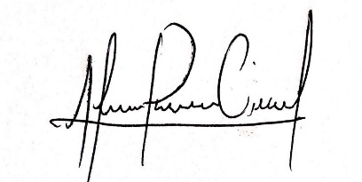
CC. 1036663391
CEL 3043435429

